OBJAVA ZA MEDIJE

KONFERENCIJA ZA NOVINARE HRVATSKE AKADEMIJE ZNANOSTI I UMJETNOSTI O NOVOSTIMA UOČI IZBORA NOVIH ČLANOVA HAZU

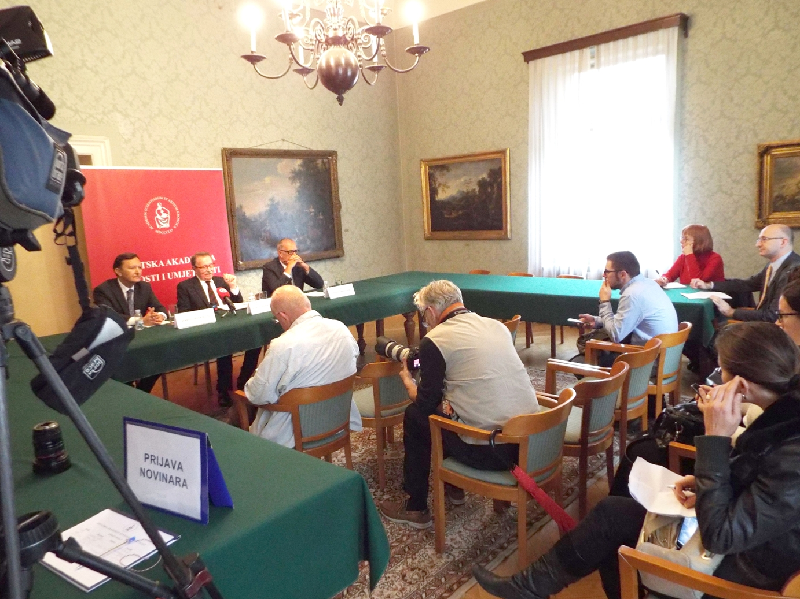

Zagreb, 13. studenog 2019. – Predsjednik Hrvatske akademije znanosti i umjetnosti akademik Velimir Neidhardt na konferenciji za novinare održanoj u srijedu 13. studenog izvijestio je o novostima u načinu izbora novih članova HAZU koje će se primijeniti u izborima 2020. Radi se o novostima usuglašenima u Predsjedništvu HAZU koje će se primijeniti samo u narednom izbornom postupku, no ako rezultati budu pozitivni predložit će se izmjene izbornog pravilnika te Statuta HAZU i Zakona o HAZU. U 2020. birat će se do 17 redovitih članova HAZU, do devet dopisnih članova i do 15 članova suradnika, a jedna od novosti je uvođenje dobnih granica pa novoizabrani redoviti članovi neće moći biti stariji od 70 godina, dok članovi suradnici neće moći biti stariji od 48 godina. Članovi suradnici će nakon isteka prvog petogodišnjeg mandata moći biti reizabrani samo jednom, a nakon toga, ukoliko ne budu izabrani za redovite članove, prestat će im status suradnika, odnosno nakon isteka deset godina neće dobiti doživotni status suradnika kao što je sada slučaj. Akademik Neidhardt je pojasnio da su članovi suradnici ona skupina iz koje bi se u velikoj mjeri, na temelju njihovih znanstvenih i umjetničkih postignuća tijekom njihova statusa članova suradnika trebali predlagati kandidati za redovite članove HAZU. No ako takvih rezultata nema, više nema smisla ni njihov suradnički status.
„To je pokušaj 'vibracije' HAZU s realnom situacijom u samoj Akademiji gdje je prosječna dob akademika 75 godina, te u našem društvu i u Europi gdje je već više zemalja osnovalo akademije za mlade", rekao je akademik Neidhardt.
Osvrnuo se i na demografsku problematiku u Hrvatskoj podsjetivši da je po popisu stanovništva iz 1991. Hrvatska imala četiri i pol milijuna stanovnika, dok ih danas ima možda i manje od četiri milijuna. Stoga će HAZU nastojati smanjiti broj redovitih članova pa nijedan od devet Akademijinih razreda neće popuniti maksimalni broj mogućih članova i ostavit će slobodno barem jedno mjesto.
Novosti će biti i u nominacijskom postupku pa je Predsjedništvo HAZU razredima preporučilo da kandidate za nove članove, prije glasanja o njima, zajednički razmotre na zajedničkim sjednicama sa srodnim razredima. Riječ je o preporuci bez uvjetovanja, no tri umjetnička razreda – za likovne umjetnosti, književnost, te za glazbenu umjetnost i muzikologiju, preporuku su već prihvatili te će 3. prosinca održati zajedničku sjednicu. Kako bi se suzbila „nepodobna srodnost“, razredima je preporučeno da za novog člana ne predlože srodnika nekog od svojih članova. S ciljem suzbijanja nepotizma slično pravilo već je uvedeno u Pravilnik o postupku dodjele nagrada HAZU.
Osim razreda HAZU, kandidate za članove Akademije mogu nominirati i članovi senata i fakultetskih vijeća iz cijele Hrvatske.
Akademik Velimir Neidhardt na konferenciji je izvijestio i o događanjima koje HAZU planira proljeće 2020. godine tijekom predsjedanja Republike Hrvatske Europskom unijom. Jedan od tih događaja bit će i znanstveni skup o položaju Hrvata u Bosni i Hercegovini u povodu 25. obljetnice Daytonskoga sporazuma. Potpredsjednik HAZU akademik Davor Miličić istaknuo je da je Akademija potaknula održavanja toga znanstvenog skupa zbog teškog i depresivnog položaja Hrvata u BiH o kojemu treba progovoriti. Na skupu će, kako se očekuje, uz znanstvenike i stručnjake, sudjelovati i mjerodavni predstavnici političkoga života BiH, a rezultat skupa trebao bi biti i donošenje Deklaracije o položaju Hrvata u BiH.
Potpredsjednik HAZU akademik Frano Parać najavio je organizaciju foruma o istočnoj obali Jadranskoga mora na kojemu će sudjelovati predstavnici akademija svih zemalja na istočnoj obali Jadrana – Slovenije, Hrvatske, BiH, Crne Gore i Albanije kako bi zajednički razmotrili ogromne izazove u zaštiti toga područja i predložili cjelovita zajednička rješenja.
Također, tijekom hrvatskog predsjedanja Europskom unijom održat će se i deset okruglih stolova posvećenih pitanjima iz europskog prava.
Predsjednik HAZU spomenuo je i aktivnosti Akademije vezane uz umjetnu inteligenciju i izvijestio da je, na tome tragu, u listopadu na Fakultetu elektrotehnike i računarstva Sveučilišta u Zagrebu osnovan Centar za umjetnu inteligenciju.

Marijan Lipovac
Ured za odnose s javnošću i medije HAZU

